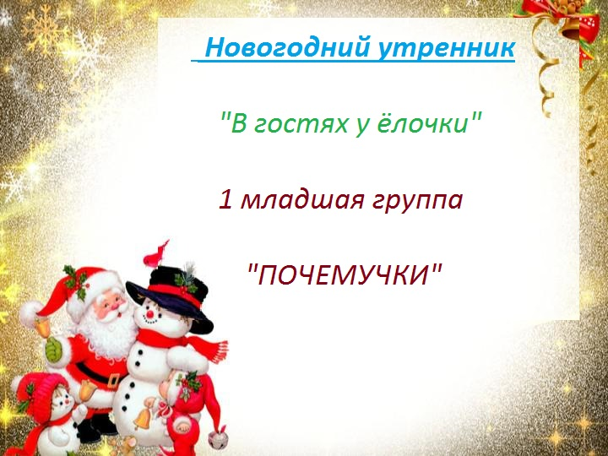

«В ГОСТЯХ У ЁЛОЧКИ»

(1 младшая группа)

***Цель:*** создание радостного, праздничного настроения, положительных эмоций у детей.

***Задачи:*** развивать творческие способности через музыкально-двигательную деятельность детей.

***Оборудование:*** фонограмма (вой ветра, сани с бубенцами), снежки из ваты, белая материя, подарки.

(дети забегают под музыку и становятся вокруг ёлочки)

Вед: Ребята, посмотрите

Наша ёлка просто диво, как нарядна и красива.

Вся в гирляндах, фонарях, в позолоте и огнях!

Здравствуй ёлочка наш друг! Собрались мы все вокруг!

Песни петь и танцевать, дружно Новый год встречать!

Ярче, ярче пусть сверкает ёлка золотом огней

С Новым годом поздравляем дорогих своих гостей!

***Песня-пляска «В лесу родилась ёлочка»***

(вой ветра и музыка входит Зима)

Вед: Белые деревья, белые дома,

По дорожке в гости к нам пришла Зима!

Зима: Я Зима- метелица в гости к вам пришла.

Кто любит мой пушистый снег, узоры на окне?

Кто любит санок быстрый бег, кто радуется мне?

Вед: Мы любим, Зимушка, тебя, твой иней и ледок,

И снег пушистый на ветвях и санки и каток!

Вот к нам зима пришла вальс снежинок завела,

Нарядила весь лес белой шапкой до небес.

Знают все зимою, снег лежит кругом,

Мы с зимою снежною игру в снежки начнем.

***"Игра СНЕЖКИ"***

Зима: Слетайте снежинки, слетайте пушинки,

Танцуйте у ёлочки как балеринки.

***«Танец снежинок»***

(фонограмма сани с бубенцами)

Вед: Это Дед Мороз к нам спешит, мы его позовём

Дети: Дед Мороз!!!

**(Дед Мороз заходит со Снегурочкой)**

Д.М: Слышу, слышу к вам иду!

С Новым годом вас ребята!

Всем здоровья вам желаю,

Вот я к вам пришёл опять,

Будем песни петь, плясать,

Встанем дружно в хоровод

Славно встретим Новый год!

Снегурочка: Д. Мороз, что- то ёлка наша грустная стоит,

Огоньками весело не горит.

Д.М: Скажем громко: «Раз, два, три, наша ёлочка гори!»

(дети повторяют несколько раз, огоньки загораются)

***Хоровод вокруг ёлочки (ОЙ ЧТО ЗА НАРОД...)***

Д.М: Ой устал я посижу, на ребяток погляжу.

Вед: Садись, дедушка, а ребята тебе сейчас расскажут стихи.

**(ДЕТИ ЧИТАЮТ СТИХИ. Дед Мороз хвалит, радуется)**

Вед: А для тебя Снегурочка мы приготовили песенку, потанцуй с нами.

***Песня «Снегурочка» (Дети поют песню, Снегурочка пляшет).***

Зима: Мы и пели и плясали и стихи все прочитали,

А теперь детвора начинать игры пора.

Зима: Вокруг ёлочки пойдём, игру интересную начнём.

***Игра «Сани»***

Д.М: Вот и праздник наш подошёл к концу

Зима: - Дедушка Мороз, а подарки ?!

Д.М. – Ах, подарки! Ну, конечно, подарки. А где же мой мешок?

(Звучит музыка, Лиса выходит с пустым мешком, объелась и икает. )

Д. М: Ах ты, рыжая плутовка

поступила очень ловко!

Ты куда подарки дела?

Лиса: Я их все, представьте, съела!

Снегурочка: Все? Ой! Ой! Ой! Нужно доктора позвать!

Нужно нам лису спасать!

Д. М: Сам Лису я полечу и ее я проучу!

Ну-ка музыка играй! Плясать, плутовка начинай!

Лиса: Не буду! (Но с началом музыки пляшет и просит)

Подождите, прекратите! Бедную лису спасите!

Верну я вам ваши подарки! (музыка останавливается)

Но, для этого вы должны сделать большой сугроб!

(Дети садятся в центре зала, их накрывают белым покрывалом. В это время каждому на стульчик выкладывается подарок.)

Лиса снимает покрывало и произносит:

Лиса: У меня сюрприз для вас! Где - узнаете сейчас,

Обернитесь: раз - два - три! - Каждый свой сюрприз бери!

(Дети оборачиваются и видят подарки)

Д.М. – В нашем зале становиться тише, тает быстрое время чудес.

«До свиданья»,- скажу я детишкам, возвращаюсь в свой сказочный лес!

Зима: Вот и праздник новогодний вам заканчивать пора,

Много радости сегодня вам желаю детвора.

Снегурочка: Я желаю чтоб росли вы большими и не знали хлопот,

А мы к вам вернемся через год! До свидания! (уходят)

Вед: А мы вокруг ёлочки нашей, давайте ещё раз пройдём

Помашем мы ей «До свиданья» на будущий год в гости ждем.

(Под музыку обходят ёлку и уходят)

